**لون:**

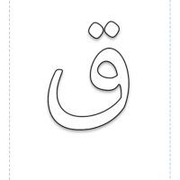

**ضع دائرة حول حرف ق**

**قَلمٌ صادقٌ صَديقٌ قَلبٌ**

**طَريقٌ رَقيقٌ قَالَ بقرٌ**

**مِقصٌ قامَ صَقرٌ رَفيقٌ**